REUNIÓN DE PROFESORES

PROGRAMACIÓN SEMANA DEL 21 AL 25 DE SEPTIEMBRE

- Oración a cargo de la dirección

- Programación de los Juegos Recreativos de la Calle

- Programaciones previstas:

- Reuniones: miércoles 23 y viernes 25 (preparatorios encuentro con PROANTIOQUIA Y UNIVERSIDAD DE ANTIOQUIA

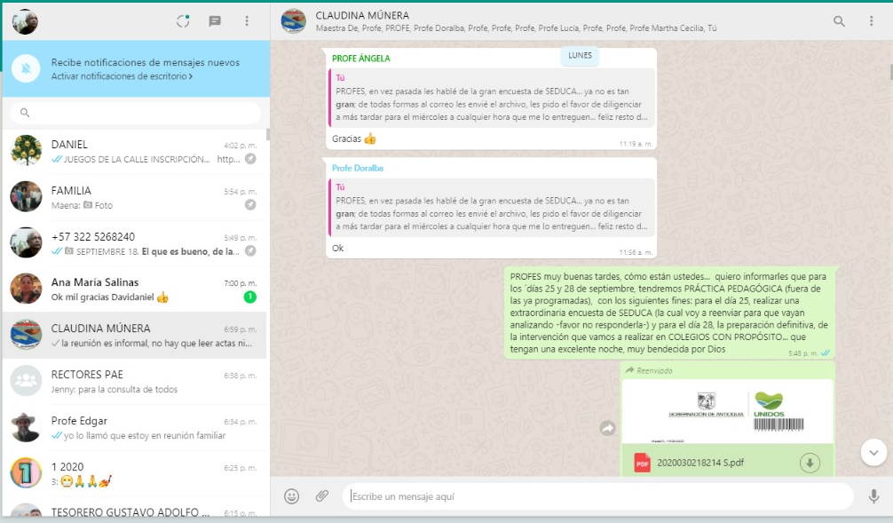

- Izada de Bandera y Acto Cívico: jueves 24 (Tener en cuenta el día de la amistad

- Programación Definitiva de la semana del 21 al 25 de septiembre

- ASUNTOS VARIOS:

- Martes 29 10 a.m.: Encuentro en la Vereda con el Señor Alcalde, Señora Secretaria de Educación, Personera, Comisaria y Docentes que ya confirmaron su deseo de acompañarnos
- Caso de Carlos Restrepo del grado 8°
- Conectividad: Cancelado
- Mejoramiento de Sedes Eductivas

Cordial y atento saludo,

DAVIDANIEL RESTREPO VELÁSQUEZ
70042918
Director
CENTRO EDUCATIVO RURAL CLAUDINA MÚNERA
3225268240

